day08

AJAX技巧小总结

|  |
| --- |
| 1.绝大多数的项目是不使用原生ajax  2.细节 接口中缺少/  3.js代码 出乎意料的end |
| req.query接收 "/v1/getUser?uname=....&upwd=..."  req.params接收 "/v1/getUser/:uname"  req.body接收 用请求主体的 formdata post/put |

CSS

一.CSS概述

1.什么是css

|  |
| --- |
| css:cascading style sheets  层叠样式表，级联样式表，简称为样式表 |

2.css作用

|  |
| --- |
| 设置html网页中元素的样式 |

3.HTML与css的关系

|  |
| --- |
| html：负责网页的搭建，内容的展示(素颜)  css:负责网页的修饰。(亚洲四大邪术)  对于元素样式的修饰，W3C建议使用css而不用html的属性  html的属性，代码不能重用，没有可维护性 |

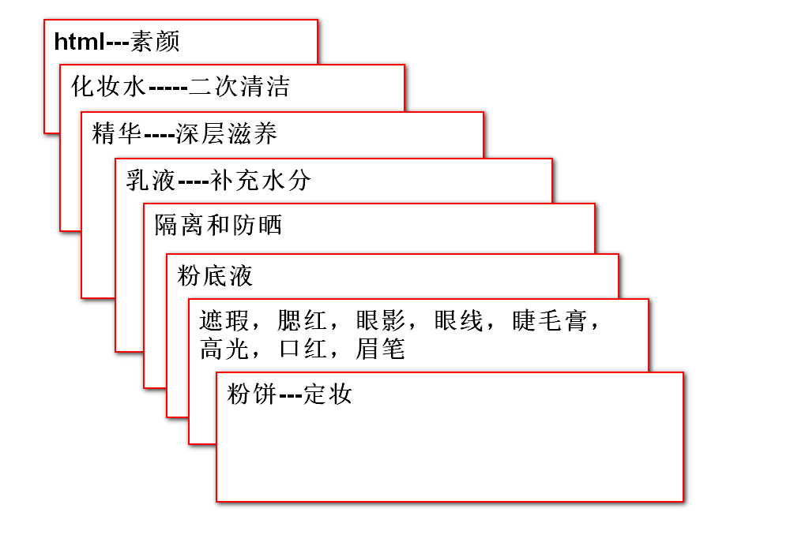

二.CSS的语法规范

1.使用css的方式

①行内样式(内联样式)

|  |
| --- |
| 将css的样式写在元素的style属性中  color:red； 字体颜色  background-color：yellow;背景颜色  font-size:32px; 字号大小  语法  <any style="样式声明"></any>  样式声明 由样式属性和样式值组成  样式属性:值;  内联样式不能重用  内联样式优先级最高  在项目中，基本不用，只有在学习和测试中使用 |

②内部样式

|  |
| --- |
| 在head标签中，使用<style>定义内部样式  语法:  <head>  <style>  选择器{样式声明;样式声明;}  选择器{样式声明}  </style>  </head>  选择器就是页面能够使用当前样式的条件  div{} p{} img{} span{}  总结：内部样式，只能在本页面重用  内部样式在项目中用的少，主要用于学习和测试 |

③外部样式

|  |
| --- |
| 单独创建一个.css文件，在html文件中的head标签里  使用link标签引入这个css文件  <link rel="stylesheet" href="my.css">  其中rel属性必须写，不写就不生效  项目中大批量的使用外部样式，但是，学习中用的少 |

练习

|  |
| --- |
| 01_ex.html  <h1>lorem</h1> 内联样式，背景为粉色pink，字体为黄色yellow  <h2>lorem</h2> 内部样式，背景黄色，字体为红色red  <h3>lorem</h3> 外部样式，背景红色，字体蓝色blue |

2.css样式的特性

①继承性

|  |
| --- |
| 大部分的css效果是可以直接被子元素继承的  必须是有层级嵌套关系的元素，才能继承。孩子继承父亲。  a标签的字体颜色，是不继承的 |

②层叠性

|  |
| --- |
| 可以为一个元素定义多个样式  如果样式属性不冲突的时候，可以同时作用到这个元素上 |

③优先级

|  |
| --- |
| 当样式属性冲突时，根据优先级去应用样式。  默认优先级，有高到低  1.内联样式  2.内部样式和外部样式，使用就近原则  3.浏览器默认样式  解释型语言---代码逐行从上往下运行，后执行会覆盖之前执行的 |

④调整优先级

|  |
| --- |
| !important 规则  h2{color:red !important;}  写在值和；之间，前面要有空格  意义，我这个值是最重要的，其它的值不要覆盖我  如果有多个!important;，那么还是遵循就近原则 |

练习

|  |
| --- |
| 03_ex.html  一个p标签，内容随意(假文)  用内部样式设置文字颜色为蓝色，字号24px  用外部样式设置文字颜色为红色，字号40px  将外部样式导入，f12查看页面效果  然后内部样式和外部样式引入的位置交换，f12观察效果  尝试使用!important调整样式优先级 |

三.基础选择器（重点*****）

1.选择器的作用

|  |
| --- |
| 规范了页面中哪些元素能够使用定义好的样式  选择器就是一个条件，符合这个条件的元素，可以应用这个样式 |

2.选择器详解

①通用选择器

|  |
| --- |
| *{样式声明}  *{margin:0;padding:0} 所有元素内外边距清0  如果取值为0，可以省略单位 |

②元素选择器，标签选择器

|  |
| --- |
| div{color:red;}  页面中所有对应元素，都应用这个样式  设置页面中某种元素的默认样式  ex:p{} img{} span{}  特殊用法：body{margin:0;padding:0;}  body以及body内的元素，都会内外边距清0 |

③id选择器，专属定制

|  |
| --- |
| 只对当前页面，一个元素生效  <any id="id值"></any>  #id值{}  总结：一般id选择器在项目中很少单独使用，通常会作为子代选择器和后代选择器一部分。 |

练习

|  |
| --- |
| 04_ex.html 创建h2标签，内容随意(假文)，此h2的id为text1  使用id选择器，设置文本颜色为purple，背景颜色为黄色。  字体为斜体font-style:italic; |

④类选择器

|  |
| --- |
| 定义页面上某个或者某类元素的样式  是一个公共样式，谁想使用，就用class调用一下  声明类选择器  .类名{样式声明}  类名的特点  1.必须有点  2.类名不能以数字开头  3.只能使用- _两种符号  引用类名  <any class="类名"> 引用时，没有点 |
| 特殊用法  1.多类选择器  一个元素引用多个类选择器  <any class="类名1 类名2 类名3 ....."> |
| 2.分类选择器  更精准的确定使用这个样式元素  增加了选择器的权值？？？坑  ①.类名1.类名2{}  匹配同时引用类名1，和类名2的元素  <div class="font36 text-danger">Lorem</div>  .font36.text-danger{  font-style:italic;  }  ②元素名.类名{}  h4.font36{background-color:red;}  <h4 class="font36">Lorem amet.</h4>  匹配引用了font36这个类的h4元素 |

练习

|  |
| --- |
| 05_ex  一个div和一个p  内容随意，用类选择器为所有元素设置字体颜色为红色  .text-danger{}  用分类选择器为p设置背景颜色为黄色 |

5.群组选择器

|  |
| --- |
| 将多个选择器放在一起，定义公共样式（选择器之间使用,连接）  选择器1，选择器2，选择器3........{样式声明} |

6.后代选择器

|  |
| --- |
| 通过元素的后代关系匹配元素  后代关系：一级嵌套或者多级嵌套  语法: 选择器1 选择器2 选择器3....{样式声明} |

7.子代选择器

|  |
| --- |
| 子代关系：就是一级嵌套关系  语法：选择器1>选择器2>....{样式声明}  子代选择器和后代选择器可以混写  div>p span{background-color:purple;} |

练习：

|  |
| --- |
| 05_ex  <div>  <span>11111</span> 背景色红色  <p>  <span>22222 背景色黄色  <span>33333</span> 背景色蓝色  </span>  </p>  </div> |

8.伪类选择器

|  |
| --- |
| 匹配元素不同状态的选择器  伪类选择器，都是以:开头  1.匹配未访问的链接  选择器:link{样式声明}  2.匹配访问后的链接  选择器:visited{样式声明}  3.鼠标悬停  选择器:hover{样式声明}  4.元素激活状态，鼠标按住元素不抬起  选择器:active{样式声明} |

练习：打亮亮

练习：

|  |
| --- |
| 06_ex 一个a标签，href是未访问  1.访问过后，文本颜色orange  2.被激活时，文本颜色green  3.鼠标悬停，文本颜色red  4.未访问是，文本颜色pink  以上4个伪类同时作用在一个元素上时，需要有严格编写顺序  爱恨原则 love & hate :link :visited :hover :active |
| :focus 匹配获取焦点元素状态 |

⑨选择器的权值问题

|  |
| --- |
| 选择器默认自带权值，权值越高，优先级越高 |
| !important >1000  内联样式 =1000  id选择器 =100  class和伪类 =10  元素选择器 =1  *通用选择器 =0  继承的样式 无权值 |
| 权值的总结  1.当一个选择器中含有多个选择器时，需要将所有的选择器权值进行相加，然后比较，权值大的优先显示  2.权值相同，就近原则  3.群组选择的权值，单独计算，不能相加  4.样式后面添加!important，直接获取最高优先级  内联样式不能添加!important  5.选择器权值的计算，不会超过自己的最大数量级  100个元素(1)选择器相加，不会大于10 |

作业：

1.ajax登陆和查询所用用户列表

2.css使用方式3种

3.css特点，继承，层叠，优先级

4.选择器8种

5.权值问题